Отчет по лабораторной работе №3

“Javascript. Добавление

динамического поведения HTML.

Средства отладки.”

Студент: Давыдов М. С.

Группа ИУ6-31Б

**Цель работы:** изучение основных принципов программирования на языке Javascript, изучение способов обхода узлов модели документа DOM, изучение принципов динамического формирования кода страницы HTML, а также получение практических навыков отладки Javascript-приложений.

**Исходный код (LR3.html)**

<!DOCTYPE html>

<html>

<head>

    <title>Лабораторная работа 3</title>

    <meta charset="utf-8">

    <script>

        function getStruct() {

            var body = document.body

            var level = 0

            recPrint(body, level)

        }

        function recPrint(node, level) {

            for (var i = node; i != null; i = i.nextSibling) {

                if (i.nodeType == 1) {

                    print(i, level)

                    console.log('node: ' + i.nodeName)

                    console.log('level: ' + level)

                    if (i.firstElementChild != null && i != document.getElementById('output')) {

                        var child = i.firstElementChild

                        recPrint(child, level + 1)

                    }

                }

            }

        }

        function print(node, level) {

            var output = document.getElementById('output')

            var space = '&nbsp;'

            output.insertAdjacentHTML('beforeend', space.repeat(level * 4) + node.nodeName + '<br>')

        }

    </script>

</head>

<body>

    <nav>

        Главная

        <ul>

            <li>Информация</li>

            <li>Контакты</li>

            <li>Прочее</li>

        </ul>

    </nav>

    <div>

        <p>Lorem ipsum dolor sit amet consectetur, adipisicing elit. Iure repellat ea voluptates qui vero repudiandae

            perferendis at dicta optio corrupti veniam suscipit libero, dolore ullam deserunt animi inventore eos

            itaque.</p>

        <p>Здесь могла быть ваша реклама</p>

        <p>

            Я лучше дома посижу <br>

            И на диване полежу <br>

            Зачем мне это пати? <br>

            Ведь у меня так много других клевых занятий <br>

        </p>

    </div>

    <button onclick="getStruct()">Получить содержимое</button>

    <div id="output">

        <p>Содержимое страницы:</p>

    </div>

</body>

</html>

**Пример обхода:**

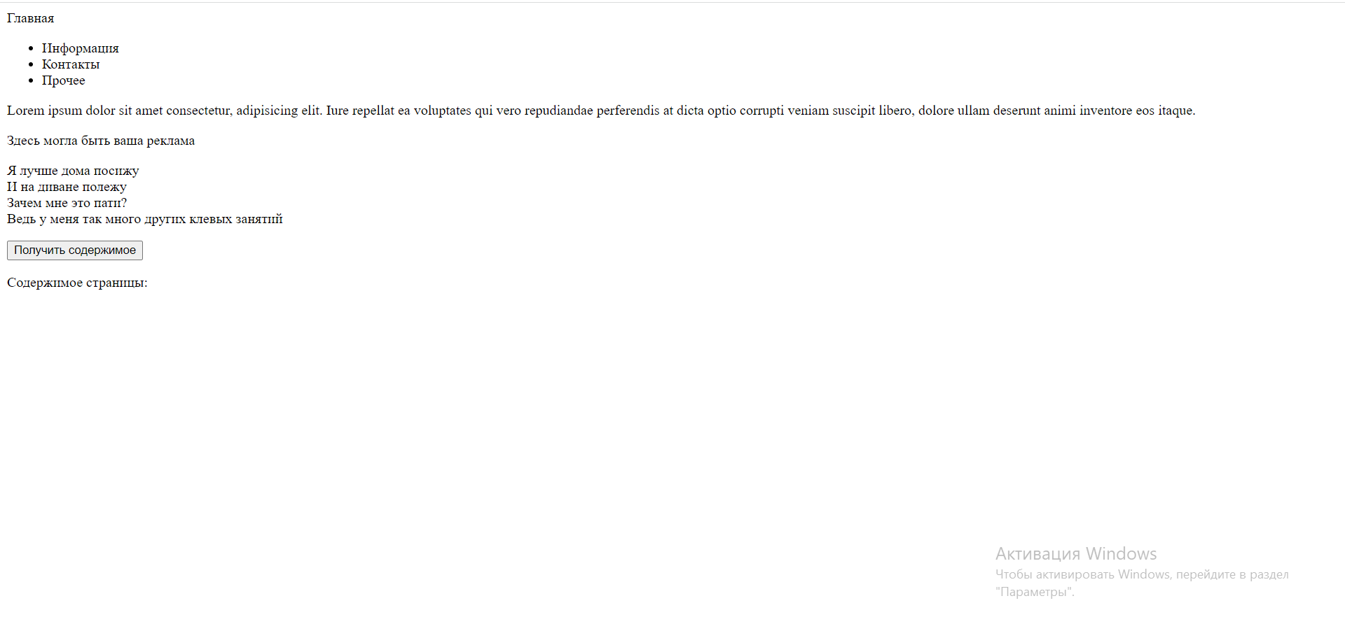

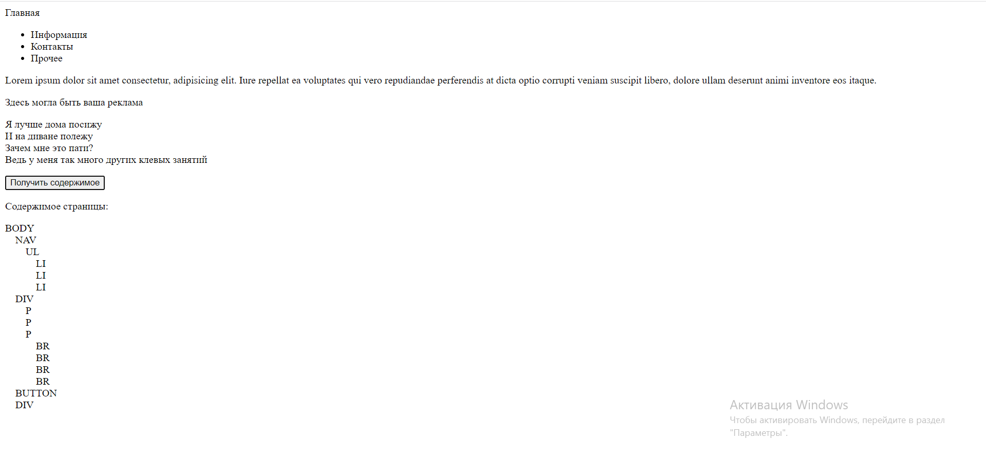

**Вывод в консоль:**

